Przysposobienie do pracy KL. IIIB 2.10.20r

Witam!

Tematem dzisiejszej pracy są prażone ( duszonki).

1Składniki potrzebne do przygotowania prażonych

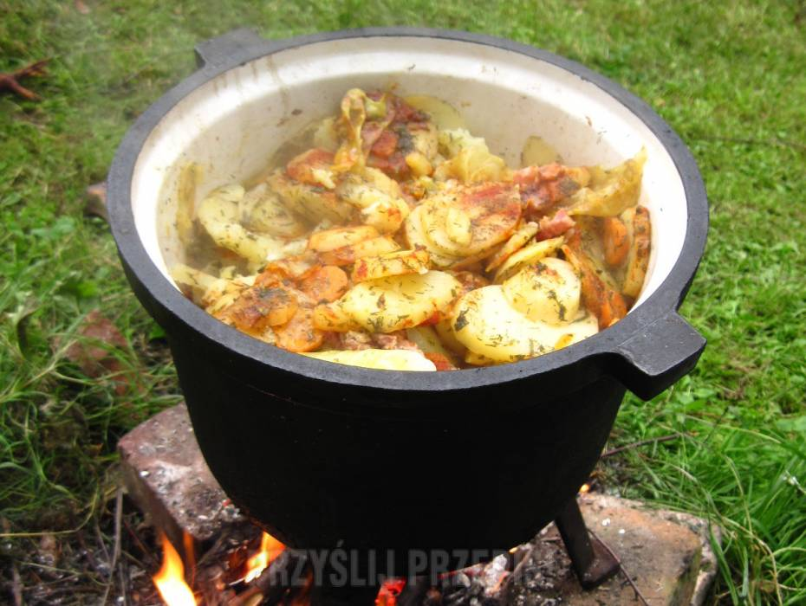
- lście kapusty, - ziemniaki,
- marchew,
- kiełbasa,
- cebula,
- natka pietruszki, - korzeń pietruszki,
- smalec,
- przyprawa do potraw,
- boczek wędzony.

Jeżli macie możliwość wydrukujcie karte pracy.
Wykonaj następujące polecenie:
- wybierz warzywa potrzebne do wykonaia prażonych,
- połącz je strzałką z deską do krojenia.
